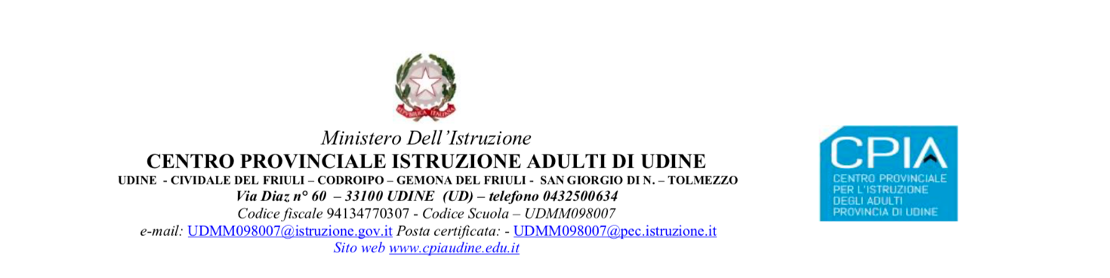

Al Dirigente Scolastico
Del CPIA di Udine

OGGETTO: Richiesta permesso per motivi personali o familiari (Art.15 del CCNL stipulato per il quadriennio 2006-2009)

ll/la sottoscritto/a __________________________□ docente □ A.T.A. in servizio

presso codesta istituzione scolastica con contratto a tempo
□ indeterminato □ determinato presso la scuola __________________

CHIEDE
sulla base della documentazione allegata alla presente, di poter usufruire di permesso
 retribuito  non retribuito:
il/i giorno/i ________________________dal _____________ al ______________
Per particolari motivi personali o familiari documentati (max gg. 3 per anno scolastico).
Per il solo personale docente, per particolari motivi personali o familiari debitamente documentati, sono fruibili come permesso i 6 gg. di ferie previsti dall’art. 19 c.9, indipendentemente dalle condizioni previste in tale norma.
Per documentare la richiesta di permesso allega:
 Dichiarazione sostitutiva (vedi modello)
 Altri documenti:
___________________________________________________________________
___________________________________________________________________
Il/La sottoscritto/a dichiara di essere consapevole che la scuola può utilizzare i dati contenuti nella presente autocertificazione esclusivamente nell’ambito e per i fini istituzionali propri della Pubblica Amministrazione (D.L. 30.06.2003 n.196 art.23 – codice privacy)

Udine, ___________________________________

FIRMA

_______________________

DICHIARAZIONE SOSTITUTIVA DELL’ATTO DI NOTORIETA’
(art.4 legge 04.01.68 n.. 15 e ai sensi e per gli effetti di cui all’art. 46 D.P.R. n. 445/2000 e successive modifiche.)

Il/La sottoscritto/a _______________________________________ nato/a
a ______________________ ____________________________il ___________________,
 docente
 ATA

in servizio presso _______________________________________________________________________

DICHIARA

Dichiara di essere informato/a, ai sensi e per gli effetti del D.Lgs. n. 196/03 che i dati personali raccolti saranno trattati, anche con strumenti informatici, esclusivamente nell’ambito del procedimento per il quale la presente dichiarazione viene resa, consapevole che in caso di mendaci dichiarazioni il Dpr 445/2000 prevede sanzioni penali e decadenza dai benefici (artt. 76 e 75) e informato/a che i dati forniti saranno utilizzati ai sensi del D.lgs 196/2003.

Udine, ___________________________________
IL DICHIARANTE

_____________________________________

